**Homilie – Kruisverheffing – Patroonsfeest H. Kruisparochie *(op de dag zelf)*  14.09.2023***Numeri 21, 4-9 / Psalm 78 / Filippenzen 2, 6-11 / Johannes 3, 13-17*

Het feest van Kruisverheffing gaat terug op oude tijden en houdt verband met de verering van de reliek van het kruis van Jezus.

Volgens de legende zou het kruis door de heilige Helena, de moeder van keizer Constantijn, gevonden zijn in Jeruzalem op 14 september 326. Ze vond drie kruisen. Het ware kruis van Christus werd dan geïdentificeerd toen een dode jongeling, die op een draagbaar werd rondgedragen, weer tot leven werd gewekt nadat de drie kruisen, het ene na het andere, over hem heen waren gelegd. Het derde kruis, het ware kruis, was het kruis dat hem uit de dood opwekte.

Op 13 en 14 september 335 werden in datzelfde Jeruzalem de basilieken van Golgotha en het heilig Graf ingewijd. En daaruit ontstond het jaarlijkse wijdingsfeest van deze dubbele kerk, gebouwd op de plaats waar Jezus Christus gekruisigd werd en ook begraven. Tegelijk werd de vinding van het heilig Kruis herdacht. De voornaamste plechtigheid bij deze viering was het tonen van het kruis of ‘kruisverheffing’.

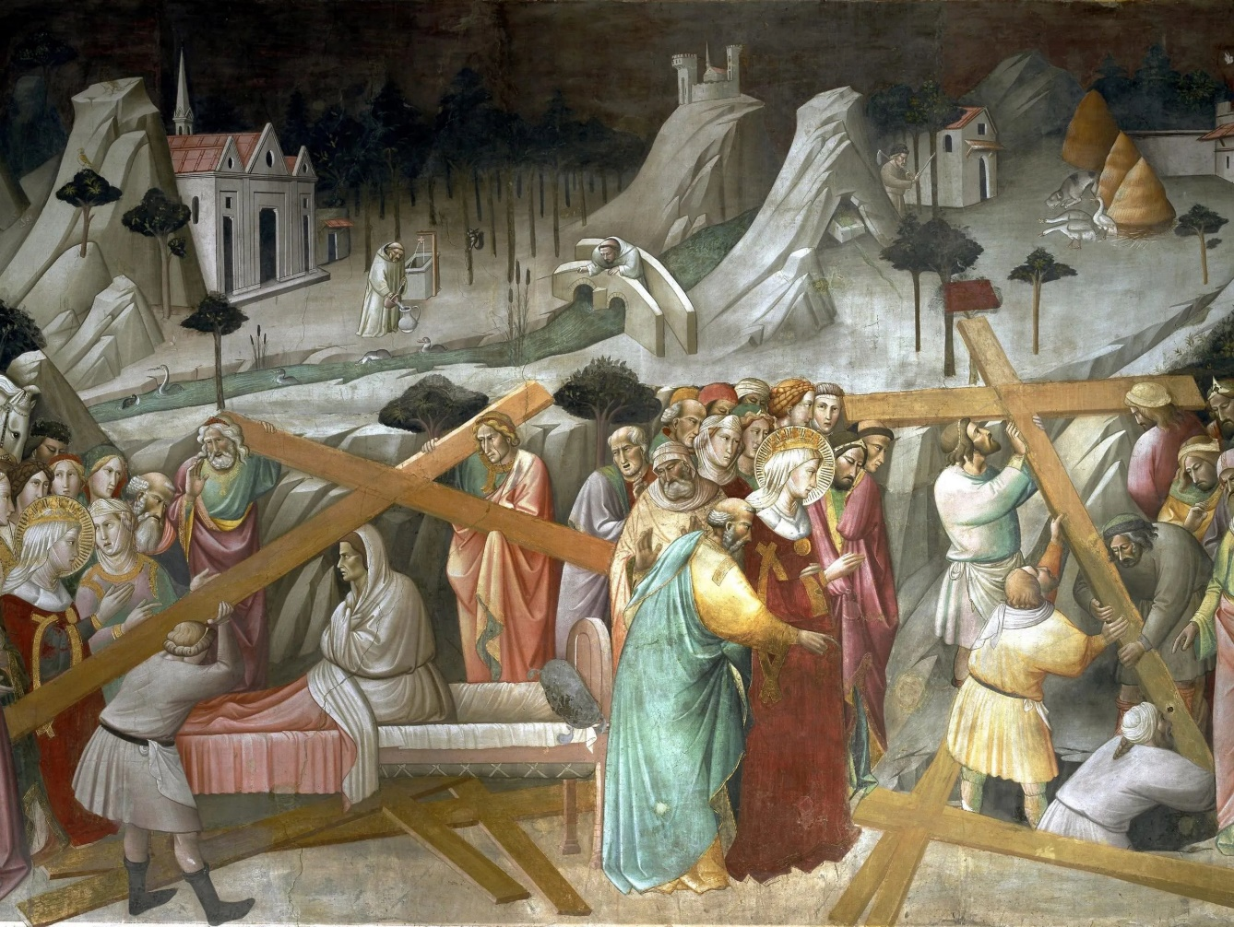

***De vondst en het proces van de drie kruisen,******Agnolo Gaddi (1369-1396),*** *fresco*

*© Kapel van de Kansel, Santa Croce, Florence*

Nu gaat het vandaag niet in de eerste plaats om een stuk geschiedenisles, het is ook niet belangrijk of die vinding van het kruis legende is, belangrijk is wel het kruis. Wat betekent dat kruis in ons leven?!

Tweemaal was er in de woorddienst van dit feest sprake van ‘verheffing’.

Mozes heft de slang omhoog in de woestijn: het volk was niet meer tevreden in de woestijn, ze morden tegen Mozes en tegen God zelf, en ze worden gestraft met giftige slangen. Daardoor komt het volk tot inkeer, en Mozes krijgt van God de opdracht een bronzen slang te maken; wie naar die slang opkijkt, wordt gered.

En zo wordt ook de Mensenzoon omhoog geheven, opdat eenieder die gelooft in Hem eeuwig leven zal hebben. We hoorden daarover een prachtig getuigenis van de apostel Paulus aan de christenen van Filippi, een tekst die we als geloofsbelijdenis zeggen met Palm- en Passiezondag.

Eigenlijk hernemen we met dit feest het gebeuren van Goede Vrijdag, maar het wijst ons tegelijk naar Pasen. Jezus wordt door God hoog verheven en verheerlijkt, zal Paulus zeggen. Jezus heeft de heerlijkheid ontvangen door als een slaaf de marteldood te ondergaan. En omhooggeheven van de aarde, zal Hij alle mensen tot zich trekken die in Hem willen geloven.

Niet de dood heeft het laatste woord bij onze God, maar wel de liefde. Mag dit feest van Kruisverheffing ook ons uitnodigen tot liefde, dat ook bij ons de liefde tot God en onze medemens het laatste woord mag hebben.

*Jan Verheyen – Lier.*

*Feest Kruisverheffing – 14.09.2023 (herwerking en aanvulling preek 14.9.99)*